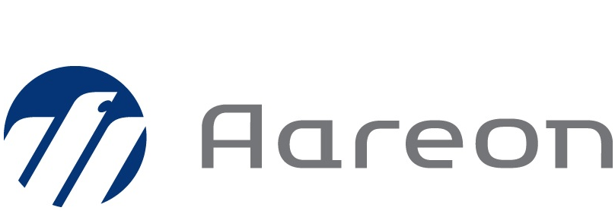
BCT en Aareon bundelen krachten voor innovatieve factuurverwerking in de cloud
Sittard, 6 juli 2020 – BCT, specialist in Enterprise Information Management, en Aareon, Europa's grootste leverancier van software voor vastgoedbedrijven, outsourcing en consultancy, zijn een samenwerking aangegaan om digitale factuurverwerking zo eenvoudig mogelijk te maken. Hiermee wordt digitale informatie zo adequaat mogelijk verwerkt, met zo min mogelijk inspanning voor een organisatie.

First mile van digitalisering
De uitwisseling van papieren documenten is, zeker sinds de coronacrisis, praktisch verleden tijd geworden. Organisaties staan nu voor de uitdaging om digitale informatie, die in vele verschillende formaten binnenkomt, adequaat te verwerken. Deze zogenaamde first mile of the process die informatie aflegt, is essentieel voor gestroomlijnde processen. Documentherkenning en -verwerking in een SaaS-oplossing brengt hierbij uitkomst.

Geïntegreerd in de Mareon-suite
Aareon heeft een uitgebreid scala aan toepassingen voor digitalisering van processen. Onder andere Mareon, een suite voor de ontvangst van opdrachten, gereedmelding en facturatie. De toevoeging van een nieuw component aan deze suite, Mareon Factuur, zorgt ervoor dat facturen in PDF-formaat eenvoudig worden geregistreerd, herkend en verwerkt. Dankzij de samenwerking met BCT gebeurt dit nu allemaal in de cloud. BCT levert namelijk de hiervoor benodigde cloudgebaseerde capturesoftware. Dankzij deze intelligente toepassing wordt het factuurproces nog eenvoudiger en efficiënter.

Ralph Mastenbroek, Business Unit Manager bij BCT: ”Het herkennen en verwerken van facturen is een belangrijk, maar ook arbeidsintensief proces. Met onze capture-oplossing als integraal onderdeel van het Mareon-platform kan Aareon volledig inspelen op de veranderende behoeften van haar klanten. Zij willen meer efficiëntie en snelheid in de organisatieprocessen. Als moderne cloudoplossing is onze software zeer snel en flexibel inzetbaar en daarmee de ideale toevoeging op het portfolio van Aareon. We zijn trots dat we samen met Aareon innovatieve factuurverwerking mogelijk kunnen maken.”

----

Over BCT
BCT is ervan overtuigd dat grip op informatie bijdraagt aan een veilige, kansrijke en duurzame wereld. Met een team van ruim 140 getalenteerde medewerkers optimaliseert BCT informatiemanagement bij organisaties aan de hand van het BCT Transitiemodel. Daarmee geeft BCT organisaties in vier overzichtelijke stappen een handvat in de groei naar een kennisgedreven organisatie om zo het maximale uit informatie te halen. Met haar blik gericht op de toekomst, maar met oog voor het huidige ambitie- en volwassenheidsniveau van organisaties, ontketent BCT een evolutie of een revolutie op het gebied van waardecreatie. De specialist in informatiemanagement is een aanjager van innovatie en helpt organisaties hun bestaansrecht te borgen. Hiervoor zet BCT hoogwaardige Enterprise Information Managementtechnologie in waarmee dagelijks meer dan 150.000 eindgebruikers werken. Sinds de start 35 jaar geleden, heeft BCT een klantportfolio opgebouwd van meer dan 800 organisaties in overheid, semi-overheid en het bedrijfsleven. Meer informatie is te vinden op https://www.bctsoftware.com/nl.

Over Aareon
Aareon is een gevestigde speler in de vastgoedmarkt en bestaat al meer dan 60 jaar. Niet alleen kennen ze de markt van haver tot gort, het bedrijf heeft ook een zeer brede basis en heeft ongeveer 1.600 mensen in dienst op 37 locaties in Duitsland, het Verenigd Koninkrijk, Nederland, Frankrijk, Scandinavië en Oostenrijk. Als toonaangevende leverancier van oplossingen en adviesdiensten voor de Europese vastgoedsector en haar partners in dit digitale tijdperk, zet Aareon zich in voor baanbrekende nieuwe mogelijkheden en het bepalen van de standaard voor de gehele branche. . Meer informatie is te vinden op https://www.aareon.nl/.

